ALM LEVEL 2 ve LEVEL 3 İçin Mayıs 2013 Mayıs – Mayıs 2014 arası yapılan entegrasyonların dokümantasyonudur.

Geliştirmeler Faruk Çevik Tarafından yapılmıştır. Diğer entegrasyon ve dökümantasyon için Aylin sakarın hazırladığı dökümanlar ALM shared folderndan alınabilir. ALM shared foldera Aylin Öztürk ve Dilara Şahin erişebilmektedir.

Tarih:18.04.2014

Contents

1. PPM’den portföy, sub portföy ve servis bilgisinin ALM’e taşınması 3

1.1 Database’den yeni portföy, subportföy ve servis bilgisinin alınması 3

1.2 VBS ile yeni tanımların ALM tarafında yapılması 9

1.3 Stored procedure ve VBS in düzenli olarak serverda task ile çağırılması 11

2. PPM’deki proje bilgilerin ALM’deki release management ve operasyon projelerine girilmesi 13

3. KKTC için grup bilgilerinin koda girilmesi 13

4. Issue açarken release date bilgilerinin PPM’den alınması 14

5. tc_releaseno_t tablosuna tc_releaseno_v view’ından dataların kopyalanması 16

6. Test talep numarası ile ALM’de test set oluşturulması (PPM’den alınan bilgiyle) 17

7. Test Activity Result report ekranı (Turkuaz) 19

8. ALM’de VBS ile işlem için neler yapılmalıdır? 20

# PPM’den portföy, sub portföy ve servis bilgisinin ALM’e taşınması

PPM’den portföy, sub portföy ve servis bilgisi iki aşamada gerçekleşmektedir. İlk aşama veri tabanı aşaması olup yeni tanımlanan portföy, subprtföy ve servisler bulunup veri tabanına işlenir. Sonra çalışan VBS ile yeni gelen tanımlar alınıp ALM’de tanımlarnı ve tabloda isprocessed kolonu Y ye çevirilir.

## Database’den yeni portföy, subportföy ve servis bilgisinin alınması

Tüm portföy, sbportföy ve servis tanımları TC_PPM_LIBRARYFOLDERS stored procedure’ü ile alınıp ALM’de ilgili tablolara insert edilmektedir. İnsert edildiğinde isprocessed=N olup sonra VBS çalışıp ALM tarafında tanım yapılınca Y ye çevirilir.

Portföy tanımları ALM tarafında **SRM.PPM_portfolio** tablosunda tutulmaktadır. Tablodaki kolonlar aşağıdaki gibidir. Burada create date ppm’den alınma tarihi, ISPROCESSED Visual Basic Script ile ALM’de tanımlanıp tanımlanmadığı Process_date alanı VBS ile tanımlanma tarihini belirtir.

**SRM.PPM_portfolio** Tablosu kolonları

|  |  |
| --- | --- |
| SERVICE_PORTFOLIO_NAME | VARCHAR2(200 CHAR) |
| CREATE_DATE | TIMESTAMP(6) |
| ISPROCESSED | VARCHAR2(1 BYTE) |
| PROCESS_DATE | TIMESTAMP(6) |

Tüm portföy sub portföy ve servis bilgileri TC_PPM_LIBRARYFOLDERS stored procedürü ile alınmaktadır.

TC_PPM_LIBRARYFOLDERS kodu incelendiğinde ilk olarak PPM’de bulunan portföyler kümesinden not in komutu ile alm’de hali hazırda tanımlanan portföyler şeklinde küme alınarak **SRM.PPM_portfolio** tablosuna insert edilir ve isprocessed kolonuna N değeri atanır.

insert into SRM.PPM_portfolio (service_portfolio_name)

select service_portfolio_name from

(select distinct(tt.service_portfolio_name) from

PPM_prod.PPM_ICT_SERVICE_CATALOG_V@PPM.TURKCELL tt

where service_portfolio_name is not null) ttt

where ttt.service_portfolio_name not in (select service_portfolio_name from SRM.PPM_portfolio);

--Mavi ile yazılan kısımda PPM’de bulunan portföy adları listelenmektedir.

--Turuncu ile yazan kısımda ALM’de tanımlı olan portföyler getirilir.

Yukarıdaki kod ile yeni portföy isimleri sisteme insert edildikten sonra portföy tanımlarının bittiği **srm.ppm_job_log** tablosuna insert ile belirtilir.

insert into srm.ppm_job_log

(Job_Name)

values ('Portfoio');

Commit;

Yukarıdaki Portföy için çalışan kod kısmı anlaşıldıysa diğer kısımları anlaması daha kolaydır. Aynı yöntem subportfoilo ve service için de uygulanır.

Sub portfoilo için **SRM.PPM_subportfolio** tablosu kullanılır. Burada sub portfoilo ile portfoilo bilgisi birlikte alınır. Bu sebeple bir subportfoilonun portfoilosu değişirse aynı sub portfoile için iki satır olur. Hiçbir zaman kayıt silinmesi olmayacağı için bir subportfoilo birden fazla portfoilo altında olabilir. Bu sebeple farkı bulmak için minus komutu kullanılır. Kod aşağıdaki gibidir.

insert into SRM.PPM_subportfolio (service_portfolio_name,SUBPORTFOLIO_NAME)

select tt.service_portfolio_name,tt.SUBPORTFOLIO_NAME from

PPM_prod.PPM_ICT_SERVICE_CATALOG_V@PPM.TURKCELL tt

where tt.service_portfolio_name is not null

and tt.SUBPORTFOLIO_NAME is not null

minus

select service_portfolio_name,SUBPORTFOLIO_NAME

from

SRM.PPM_subportfolio;

commit;

--Yine işlem bitince log atılır.

insert into srm.ppm_job_log

(Job_Name)

values ('Sub_Portfoio');

Commit;

PPM servisleri için **SRM.ppm_services** tablosu kullanılır. Mantık sub portföy ile aynıdır. Burada önemli olan nokta view’a ek olarak ppm’de tüm servisleri bulmak için ek olarak başka bir küme bulunup union apılmaktadır. Yani (View + tablodan gelen değerler) minus şuan **SRM.ppm_services** tablosunda olan değerler **SRM.ppm_services** tablosuna insert edilir.

PPM’deki servisler aşağıdaki kurala göre ALM’e taşınmaktadır. Tüm servisler taşınmamaktadır.

Status= operating

Service type ='BUSINESSSERVICE','APPLICATIONSERVICE'  
Related Chargeback Category<>(değil eşit) “yeni servis servis bilgisi yok”

18 Nisan 2014 itibariyle kod aşağıdaki gibidir.

create or replace

PROCEDURE TC_PPM_LIBRARYFOLDERS (

set_any_number NUMBER

)

IS

BEGIN

insert into SRM.PPM_portfolio (service_portfolio_name)

select service_portfolio_name from

(select distinct(tt.service_portfolio_name) from

PPM_prod.PPM_ICT_SERVICE_CATALOG_V@PPM.TURKCELL tt

where service_portfolio_name is not null) ttt

where ttt.service_portfolio_name not in (select service_portfolio_name from SRM.PPM_portfolio);

commit;

insert into srm.ppm_job_log

(Job_Name)

values ('Portfoio');

Commit;

insert into SRM.PPM_subportfolio (service_portfolio_name,SUBPORTFOLIO_NAME)

select tt.service_portfolio_name,tt.SUBPORTFOLIO_NAME from

PPM_prod.PPM_ICT_SERVICE_CATALOG_V@PPM.TURKCELL tt

where tt.service_portfolio_name is not null

and tt.SUBPORTFOLIO_NAME is not null

minus

select service_portfolio_name,SUBPORTFOLIO_NAME

from

SRM.PPM_subportfolio;

commit;

insert into srm.ppm_job_log

(Job_Name)

values ('Sub_Portfoio');

Commit;

insert into SRM.ppm_services (SERVICE_PORTFOLIO_NAME,SUBPORTFOLIO_NAME,service)

select tt1.SERVICE_PORTFOLIO_NAME, tt1.SUBPORTFOLIO_NAME, tt1.service from

(

select distinct SERVICE_PORTFOLIO_NAME,SUBPORTFOLIO_NAME, REPLACE(REPLACE(REPLACE(REPLACE(REPLACE(REPLACE(REPLACE(REPLACE(REPLACE(REPLACE(REPLACE(REPLACE(REPLACE(REPLACE(REPLACE(trim(service_id|| ' - ' ||service_name),'''',' '),'i','i'),'ş','s'),'ç','c'),'ö','o'),'g','g'),'ü','u'),'İ','I'),'S','S'),'Ç','C'),'Ö','O'),'G','G'),'Ü','U'),'?','-'),'?',' ') as service

from

(

select distinct rhd.parameter3 as service_type, rhd.visible_parameter2 as SERVICE_PORTFOLIO_NAME ,rhd.visible_parameter49 as SUBPORTFOLIO_NAME,

kr.request_id as service_id,

kfa.asset_name as service_name, ks.status_name

from

PPM_prod.kcrt_req_header_details@PPM.TURKCELL rhd,

PPM_prod.KCRT_statuses@PPM.TURKCELL ks,

PPM_prod.KCRT_requests@PPM.TURKCELL kr,

PPM_prod.KCRT_fg_pfm_asset@PPM.TURKCELL kfa

where --t1.request_id=88142 and

--t1.request_id=t2.request_id

kr.request_type_id=31460

and upper(rhd.parameter3) in ('BUSINESSSERVICE','APPLICATIONSERVICE')

--and upper(rhd.visible_parameter8)=upper('Operational')

and ks.status_id=kr.status_id

and kr.request_id=rhd.request_id

and kfa.request_id=kr.request_id

and upper(ks.status_name)=upper('Operational')

and rhd.parameter5<>51873

)

union

select tt.SERVICE_PORTFOLIO_NAME,tt.SUBPORTFOLIO_NAME, REPLACE(REPLACE(REPLACE(REPLACE(REPLACE(REPLACE(REPLACE(REPLACE(REPLACE(REPLACE(REPLACE(REPLACE(REPLACE(REPLACE(REPLACE(trim(tt.service_id|| ' - ' ||tt.service_name ),'''',' '),'i','i'),'ş','s'),'ç','c'),'ö','o'),'g','g'),'ü','u'),'İ','I'),'S','S'),'Ç','C'),'Ö','O'),'G','G'),'Ü','U'),'?','-'),'?',' ') as service from

PPM_prod.PPM_ICT_SERVICE_CATALOG_V@PPM.TURKCELL tt

where tt.status='Operational'

and tt.service_type in ('BUSINESSSERVICE','APPLICATIONSERVICE')

minus

select SERVICE_PORTFOLIO_NAME,SUBPORTFOLIO_NAME,REPLACE(REPLACE(REPLACE(REPLACE(REPLACE(REPLACE(REPLACE(REPLACE(REPLACE(REPLACE(REPLACE(REPLACE(REPLACE(REPLACE(REPLACE(trim(service),'''',' '),'i','i'),'ş','s'),'ç','c'),'ö','o'),'g','g'),'ü','u'),'İ','I'),'S','S'),'Ç','C'),'Ö','O'),'G','G'),'Ü','U'),'?','-'),'?',' ') as service

from

SRM.ppm_services

) tt1;

commit;

insert into srm.ppm_job_log

(Job_Name)

values ('Service');

Commit;

END TC_PPM_LIBRARYFOLDERS;

## VBS ile yeni tanımların ALM tarafında yapılması

ALMSYNC01 serverında

C:\ALM-PPM-YENI folderının altında lr_auto_shadow.vbs dosyası lr_auto.vbs dosyasını çağırmaktadır. Yani sadece yönlendirme yapmaktadır. lr_auto.vbs dosyası çalıştığında gidip **SRM.PPM_portfolio, SRM.PPM_subportfolio** ve **SRM.ppm_services** tablolarından ISPROCESSED alanı N olan kayıtları alıp işleyip ISPROCESSED alanı Y yapmaktadır.

Aşağıdaki kod parçasını anlamak bütünü anlamayı sağlayacaktır.

‘Burada connection için tanımlar başlar.

Dim Con,rd_sql,releasedate

Con="(DESCRIPTION=(ADDRESS = (PROTOCOL = TCP)(HOST = ergene.ps.turkcell.tgc)(PORT = 1521))(ADDRESS = (PROTOCOL = TCP)(HOST = menderes.ps.turkcell.tgc)(PORT = 1521))(LOAD_BALANCE = yes)(FAILOVER=on)(CONNECT_DATA = (SERVER = DEDICATED) (SERVICE_NAME = QC)(failover_mode= (type = session)(method=basic)(RETRIES=180)(DELAY=5)))) "

call getDBConnection(Con,"TTECH_PORTAL_APP","Şifresilindi") 'Ba?lant? aç

‘Burada tanımlar biter

‘Bir alt satırda PPMden gelen yeni portföy isimlerini getirecek query hazırlanır

rd_sql =("select service_portfolio_name from srm.ppm_portfolio where isprocessed='N'")

‘Query run edilir

Set Rs = Cn.Execute(rd_sql)

‘Query ile gelen kayıtlar loop ile Library_Synchronize fonksiyonuna gönderilir.

Do until Rs.EOF=True

‘llop a girdik

Dim portfolio_process

portfolio_process = Rs.Fields(0).Value

Library_Synchronize portfolio_process,"-1","-1" ‘  
 ‘Folder create etme işlemi yukarıdadır.

Rs.Movenext

loop

call closeDBConnection(Cn,CP)

VBS’in içindeki Function Library_Synchronize fonksiyonunda turkcell teknoloji projesine login olunup Get_FolderCreate fonksiyonu çağırılması yapılmaktadır.

Get_FolderCreate fonksiyonu içerisinde ise portföy mü, sub portföy mü yoksa servismi yaratılacağına bakılıp root folder ve create edilecek folder bilgileri Get_Create_TestSet_Folder fonksiyonuna gönderilir. Aşağıdaki çağırmada RootFolder=altına folder yaratılacak folder, created=yaratılacak folder, objTDConnection ALM’in API’si dir. Fonksionda

call Get_Create_TestSet_Folder(RootFolder,created,objTDConnection)

Burada diğer önemli husus aşağıdaki kod ile Billing Collection portföyüne ait servisler BillingService isimli listeye eklenmektedir. Bu liste Turkcell teknoloji projesinde Issue modülünde business service alanında listelenmektedir.

if superiorfolder="Billing Collection" then

set MyList = objTDConnection.Customization.Lists.List("BillingService")

'wscript.echo "3"

set theRoot = MyList.RootNode

On Error resume next

theRoot.AddChild servicefol

On Error resume next

objTDConnection.Customization.Commit

set theRoot = Nothing

set MyList = Nothing

end if

Bu dosya içinde hiç kullanılmayan birçok fonksiyon vardır. Bu fonksionlar ALM’in diğer entegrasyonlarında önceden kullanıldığı için örnek yaratması açısından silinmemiştir.

## Stored procedure ve VBS in düzenli olarak serverda task ile çağırılması

ALMSYNC01 ve Thinker serverarından scheduled tastlar ile bu geliştirmeler düzenli olarak çağırılmaktadır.

Thinker serverında ALM_LIBRARY_FOLDER taskı data base tarafındaki prosedürü call etmektedir.

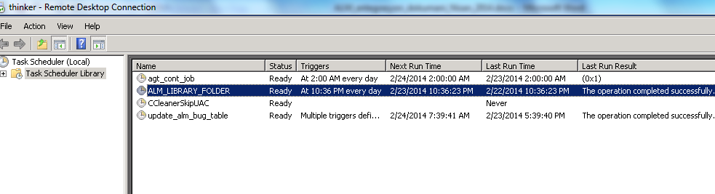

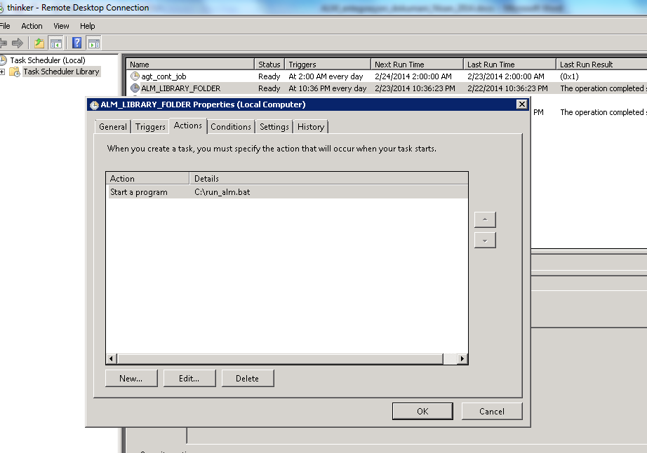

C:\run_alm.bat dosyası çağırılmaktadır.

Bu dosya’da SQL plus ile library.sql dosyasını data base’de run etmektedir.

sqlplus SRM/Şifresilindi@RAFT.turkcell <"c:/library.sql"

Exit

ALMSYNC01 serverında Visual basic tarafı tetiklenmektedir. Standart Windows task scheduler kullanılmaktadır.

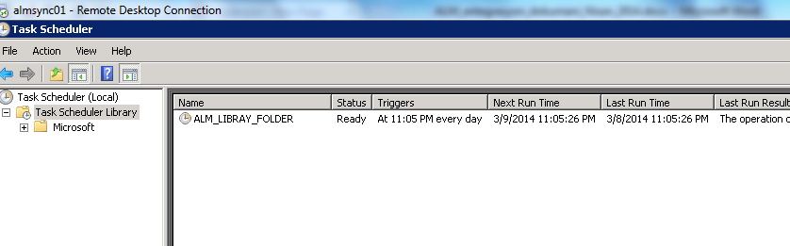

# PPM’deki proje bilgilerin ALM’deki release management ve operasyon projelerine girilmesi

TC_UPDATE_BUG_TABLES_FROM_PPM prosedürü ile ERP, BIS, Turcell Teknoloji, R veoperasyon projelerinde bug tablosundaki operasyonel kontak, proje numarası ve proje tipi bilgileri girilir. Yani PPM’den alınan veriler ALM’e girilir.

Bu bilgiler thinker serverındaki update_alm_bug_table taskı tetiklenerek PPM’den ALM’e taşınır.

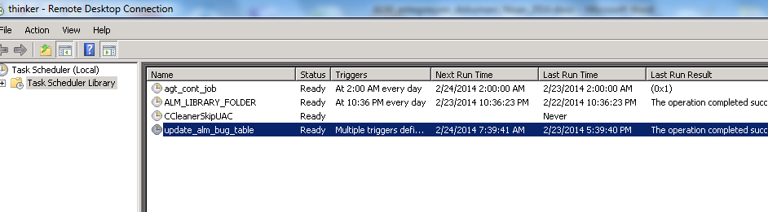

# KKTC için grup bilgilerinin koda girilmesi

KKTC Domain’i , KKTC projesi için veri tabanına bağlantı sağlanamadı. Bu sebeple Kullanıcıdan gelen Deployment Defect veya Configuration Defect tipli isteklerde sadece operasyondan kişi seçilsin, Prod Defect ise sadece developmentdan kişi seçilsin, Analysis Defect ise sadece analistten kişi seçilsin isteği için bu kişiler tektek koda yazıldı.

check_assigned_group fonksiyonu içerisinde if bloklarında userlar listelenmiştir.

Şu kod parçası durumu anlamak için yeterlidir. Diğer iki durum için de aynı yöntem kullanılmıştır.

'Veri tabanına bağlanamadığım için bu kısımdan sonrasında kod ile işlem yapıyorum

if assigned_user.Value <> "" then

if ((assigned_user <> "cizkan") and (assigned_user <> "kchatay") and (assigned_user <> "kchatay") and (assigned_user <> "kcckarsili") and (assigned_user <> "fuluc") and (assigned_user <> "kcfikizer") and (assigned_user <> "kcemenekseli") and (assigned_user <> "KCHUZUNKOSAR")and (assigned_user <> "KCMDERMIRAG") ) then

'or (Bug_Fields.Field("BG_RESPONSIBLE").Value <> "kchatay") or (Bug_Fields.Field("BG_RESPONSIBLE").Value <> "kcckarsili") or (Bug_Fields.Field("BG_RESPONSIBLE").Value <> "fuluc") or (Bug_Fields.Field("BG_RESPONSIBLE").Value <> "kcfikizer") or (Bug_Fields.Field("BG_RESPONSIBLE").Value <> "kcemenekseli") or (Bug_Fields.Field("BG_RESPONSIBLE").Value <> "bdeniz")

msgbox ("Assigned to Alanında Operasyon biriminden bir kullanıcı seçmelisiniz")

Bug_Fields("BG_RESPONSIBLE").Value=""

# Issue açarken release date bilgilerinin PPM’den alınması

İki aşamada gerçekleşir. İlki veri tabanından fonksyion ile yapılan kotrol, ikincisi veri tabanından gelen bilgilerin Visual basic scriptte işlenerek kod içerisinde kontrol yapılması.

Turkcell teknoloji, BIS ve ERP projelerinde RM ile başlayan Issue Reason Code lar için test talep numarası girildiğinde PPM’den girilen test talep numarasının production release shippment no veye release date alanına bakılır.

Yukarıdaki işlem ve ek birkaç işlem SRM.FN_QC_CONTROL veri tabanı fonksiyonunda yapılmaktadır. ALM’de kod içerisinden bu fonksiyona değer gönderilmektedir. Gelen sonuç değerlendirilmektedir.

[PPM_PROD.TC_TESTREQ_RES_AND_dev@PPM.TURKCELL](mailto:PPM_PROD.TC_TESTREQ_RES_AND_dev@PPM.TURKCELL) view’ında test talepleri ile ilgili bilgiler bulunmaktadır. Bu view’dan request type’ına göre işlemler yapılmaktadır. SRM.FN_QC_CONTROL fosnksiyonu incelenerek gerekli bilgilere erişilebilir. Şu üç değere göre farklı iflere girer TEST_TYPE,IS_EMERGENCY, problem_severity. Burada dikkat edilecek nokta Bazı durumlarda [PPM_PROD.TC_TESTREQ_RES_AND_dev@PPM.TURKCELL](mailto:PPM_PROD.TC_TESTREQ_RES_AND_dev@PPM.TURKCELL) view’ındaki release_date alanına bazen production release shippment no alanındaki release_no ya karşılık gelen [ppm_PROD.TC_RELEASENO_T@PPM.TURKCELL](mailto:ppm_PROD.TC_RELEASENO_T@PPM.TURKCELL) tablosundaki tarihlere bakılmaktadır. Burada genel mantık release no alanında eğer CRM ile başlıyorsa sadece bir sonraki CRM için ALM’de istek girilmesine izin vermektir. Bunun için production release shippment no alanında bulunan değer ile aynı cinsteki değerlere bakılır. En yakın release içinse ALM’de issue açılmasına izin verilir. Yoksa verilmez.

ALM’de bu işlem 3 aşamada gerçekleşir. İlk aşama RM ile başlayan issue reason code lar bulunur. İkinci aşamada test talep numarası girildiğinde şu koda gidilir. Kırmızı olan kısım veri tabanındaki şema ismidir. Her alm projesi için farklıdır.

Dim Connnn

Connnn="(DESCRIPTION=(ADDRESS = (PROTOCOL = TCP)(HOST = ergene.ps.turkcell.tgc)(PORT = 1521))(ADDRESS = (PROTOCOL = TCP)(HOST = menderes.ps.turkcell.tgc)(PORT = 1521))(LOAD_BALANCE = yes)(FAILOVER=on)(CONNECT_DATA = (SERVER = DEDICATED) (SERVICE_NAME = QC)(failover_mode= (type = session)(method=basic)(RETRIES=180)(DELAY=5)))) "

call getDBConnection(Connnn,"TTECH_PORTAL_APP","jhnmBgfV98") 'Bağlantı aç

' v_sql =("select SRM.FN_QC_CONTROL('"&test_talep_id&"','"&user_name&"','"&parent_issue_id&"') A from dual" )

v_sql =("select SRM.FN_QC_CONTROL('"&test_talep_id&"','"&user_name&"','"&parent_issue_id&"','DEFAULT_CRM2_DB') A from dual" )

Aşağıdaki kodla içerikte hata mesajı gelip gelmediği kontol edilir. Eğer hata mesajı gelmişse 3. Aşamaya geçilmez ve hata usera gösterilir.

Set Rs = Cn.Execute(v_sql)

Do until Rs.EOF=True

number1 = Rs.Fields("A").Value

Rs.Movenext

loop

number3=mid(number1,1,1)

number2=mid(number1,(instr(number1,"-")+1))

Burada Hata kontrolü yapılmaktadır

if number3=0 then

msgbox(number2)

Bug_Fields("BG_USER_13").Value =""

‘burada test talep numrası sildirilir.

set Bug_Fields("BG_USER_13").Value =nothing

else

end if

Bir hata yoksa 3. Aşamada freezedate ile resealse date kontrolü yapılır. Bu kontrole göre ekrandaki iki alanın zorunlu olup olmayacağına karar verilir. Detection date freze date’den küçük, release date’den büyükse bu iki alan zorunlu olur. Ancak öncesinde yine TEST_TYPE,IS_EMERGENCY, problem_severity alanlarına göre freze ve release date lere bakılıp bakılmayacağına karar verilir.

Dim zorunlu_alan '1 ise kontrol e giriyor 0 ise kontrole girmiyor

zorunlu_alan ="1"

if P_TEST_TYPE="Project/FT" then

if P_IS_EMERGENCY="Y" then

zorunlu_alan="0"

end if

end if

if P_TEST_TYPE="Problem" then

if (P_PROBLEM_SEVERITY="High") or (P_PROBLEM_SEVERITY="Critical") then

zorunlu_alan="0"

end if

end if

Eğer zorunlu alan 1 ise kontrolü yapar ve iki alan zorunlu hale gelir.

if DateValue(detecteddate2)<DateValue(releasedate2) then

if DateValue(detecteddate2)>DateValue(freezedate2) then

.

.

# tc_releaseno_t tablosuna tc_releaseno_v view’ından dataların kopyalanması

tc_releaseno_v view’ında kıyaslama yapılamadığı için değerler scheduled olarak tc_releaseno_t tablosuna insert edilir. Kıyaslama yapılamamasının sebei oracle’ın desteklememesidir. Bu sebeple insers scriptii yazılmış ve hergün 21:30’da trigger edilmektedir.

PPM03 serverında run_update_releaseno job’ı bu işi yapar.

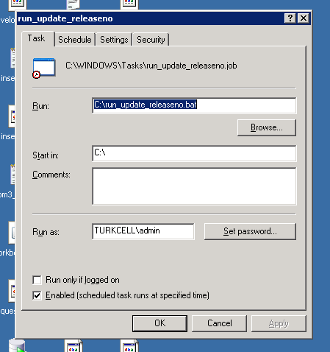

Çalışan SQL aşağıdaki gibidir:

TRUNCATE TABLE ppm_prod.TC_RELEASENO_T;

commit;

Insert /*+ APPEND */ into ppm_prod.TC_RELEASENO_T select ID,RELEASE_NO,RELEASE_DATE,ENABLED,LOB,FREEZE_DATE,(select sysdate from dual) as creation_date from ppm_prod.TC_RELEASENO_V;

commit;

/

# Test talep numarası ile ALM’de test set oluşturulması (PPM’den alınan bilgiyle)

ALM’de test folderı oluşturmak için ALM’de ilgili projede aşağıdaki kırmızı içerisine alınmış butona basarak açılan ekrandan test talep numarasını girip search tuşuna basıp gelen ekranda create test set butonuna basılmalıdır.

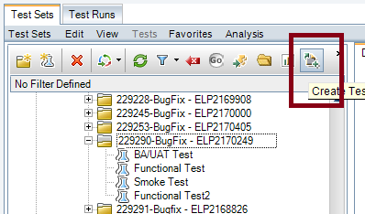

Butona basıldığında internet explorer’da pop-up açılır ve test talep numarası girilmesi istenir.

İki serverda bu sayfa vardır. Thinker serverı ve almcenter serverları.

Bir link örneği aşağıdaki gibidir. Burada proj=parametresi hangi projede işlem yapılacağını belirtir. İlerde proje eklendirse c# kodunda ekleme yapılmalıdır.  
<http://almcenter/ts1/Tscreate.aspx?proj=TURKCELL_TEKNOLOJI>

Serverda Tscreate.aspx sayfası bir proje içindedir. Sayfada değişiklik yapılınca proje rebuild edilip tekrar servera kopyalanmalıdır.

Bu sayfanın yaptığı VBS scriptini çağırmaktır. Çağırılan VBS: c:\qc.vbs dosyasıdır.

ALM 32 bit ile çalıştığı için 64 bit serverda 32 bit işlem yapmak için dosyadan dosya çağırma yöntemi kullanılır. Qc.vbs de qcmevcut.vbs dosyasını windows’un 32 bit DLL’i ile çağırır.

ALM’de işlem yapabilmek için TDconnect exesi kurulmalı ve dll’i register edilmelidir. DLL register etme komutu çalıştırılmalıdır.

regsvr32 "c:\Program Files (x86)\Common Files\Mercury Interactive\Quality Center\OTAClient.dll"

QCMEVCUT.VBS yıllardır kullanılan ve değiştirilmeyen bir yapıdadır. Değiştirmek isterlerse VBS komutları incelenipr iyi bir testten sonra değişiklik yapılmalıdır.

# Test Activity Result report ekranı (Turkuaz)

ALM’de aşağıdaki butona basılarak test activity result report ekranına erişilir.

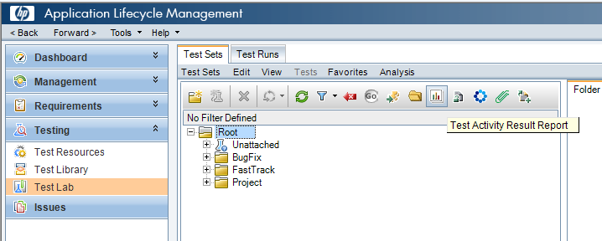

Kod aşağıdaki gibidir.

if ActionName="TestActivityResultReport" then

dim TstTalepID_Report

TstTalepID_Report=TestSet_Fields.Field("CY_USER_01").Value

if TstTalepID_Report >1000 then

dim test_url_Report

test_url_Report ="http://almcenter/TestActivityResultReport/TestActivityResultReport.aspx?REQUEST_ID="&TstTalepID_Report&""

call ieOpenPopUpPage(test_url_Report)

else

if TstTalepID_Report="" then

msgbox ("Lütfen Test Request seçiniz..." & vbcrlf & "Please Select any Test Request...")

else

msgbox ("Test Talep ID 1000'den küçük olamaz" & vbcrlf & "Test Talep ID can not be less than 1000")

end if

end if

end if

Turkuaz’da da bu link kullanılmaktadır. PPM test talep numarası girilerek link oluşturulur.

<http://almcenter/TestActivityResultReport/TestActivityResultReport.aspx?REQUEST_ID=REQUEST_NUMARASI>

Burada hep hatalı kullanımlardan sorular gelmektedir. Bu soruların cevabı LEVEL1 için hazırlanın dökümanda mevcuttur. Eğer bu rapor ekranında bir değişiklik istenirse mutlaka projenin yedeği alınarak adım adım işlem yapılmalıdır. Büyük ihtimal gelecek istek query ile alakalı olacaktır. TestActivityResultReport.aspx dosyası incelenerek query değiştirilip, proje rebuild edilmelidir.

Thinker serverında ALMAYHAN adında test ortamı mevcut olup farklı porttan hizmet vermektedir.

# ALM’de VBS ile işlem için neler yapılmalıdır?

ALM 32 bit ile çalıştığı için 64 bit serverda 32 bit işlem yapmak için dosyadan dosya çağırma yöntemi kullanılır. Qc.vbs de qcmevcut.vbs dosyasını windows’un 32 bit DLL’i ile çağırır.

ALM’de işlem yapabilmek için TDconnect exesi kurulmalı ve dll’i register edilmelidir. DLL register etme komutu çalıştırılmalıdır.

regsvr32 "c:\Program Files (x86)\Common Files\Mercury Interactive\Quality Center\OTAClient.dll"

QCMEVCUT.VBS yıllardır kullanılan ve değiştirilmeyen bir yapıdadır. Değiştirmek isterlerse VBS komutları incelenipr iyi bir testten sonra değişiklik yapılmalıdır.